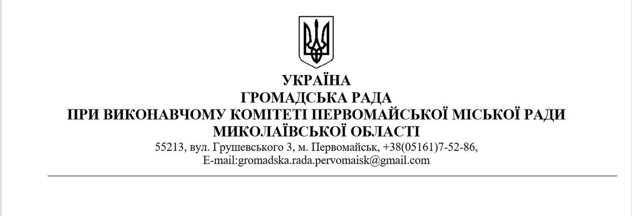

**П Р О Т О К О Л №5**

**05 лютого 2025 року** Початок: 11.00

**Присутні на засіданні члени «Громадської ради» при Виконавчому комітеті Первомайської міської ради:**

|  |  |  |
| --- | --- | --- |
| №з/п | ПІБ | Посада представника та повна назва інституту громадянського суспільства |
|  | **Бойко Віталій Михайлович** | голова правління Житлово-будівельного кооперативу «Театральна-35» |
|  | **Дмитрієва Тетяна Анатолівна** | голова ГО «Народна рада» |
|  | **Іванов Анатолій Анатолійович** | голова ГО « Сек’юріті прав» |
|  | **Константинова Олена Петрівна** | голова правління ГО « Первомайський молодіжний жіночий інформаційно-координаційний центр «Ольвія» » |
|  | **Мусієнко Тетяна Вікторівна** | делегована від трудового колективу ПП «Талісман» |
|  | **Позняк Лариса Павлівна** | делегована від ГО «Ніхто крім нас» |

**Відсутні на засіданні члени «Громадської ради» при Виконавчому комітеті Первомайської міської ради:**

* Член «Громадської ради», делегований від міської ради ветеранів - ***Пітерман Семен Давидович***;
* Член «Громадської ради», голова ГО «Первомайська Асоціація інвалідів Чорнобилю - ***Цихоня Василь Васильович***.

У роботі засідання «Громадської ради» при Виконавчому комітеті Первомайської міської ради також взяли участь:

- Радник, консультант міського голови патронатної служби Виконавчого комітету Первомайської міської ради – ***Антоніна Леонідівна Албул***;

- Секретар «Громадської ради», головний спеціаліст відділу прес-служби апарату Виконавчого комітету Первомайської міської ради – ***Яна Андріївна Чебан***;

***До порядку денного пленарного засідання «Громадської ради» при Виконавчому комітеті Первомайської міської ради винесено питання:***

1. Навчання членів та членкинь «Громадської ради» при Виконавчому комітеті Первомайської міської радивзаємодії з платформою E-dem. Платформа електронної консультації;
2. Розгляд Проєкту Статуту Первомайської територіальної громади;
3. Звернення до Первомайського міського голови, щодо сприяння залученню членів Громадської ради до проведення опитування в закладах освіти Первомайської територіальної громади;
4. Запрошення до наступного засідання відповідних представників управлінь Первомайської міської ради для ознайомлення з поточними звітами роботи та плануванням роботи, наявні послуги для жителів громади;
5. Різне.

1. Навчання членів та членкинь «Громадської ради» при Виконавчому комітеті Первомайської міської радивзаємодії з платформою E-dem. Платформа електронної консультації.

**СЛУХАЛИ:**

**Т.А. Дмитрієву,** яка запропонувала присутнім на засіданні членам та членкиням «Громадської ради» при Виконавчому комітеті Первомайської міської ради, ознайомитись із платформою електронної консультації E-dem. А також пройти навчання, для подальшої взаємодії в межах застосунка.

**А.А. Іванова,** котрий покроково навчав членів та членкинь «Громадської ради» при Виконавчому комітеті Первомайської міської ради реєстрації в системі та розповідав щодо нових доступних можливостей у подальшій роботі.

2. Розгляд Проєкту Статуту Первомайської територіальної громади.

**СЛУХАЛИ:**

**А.Л. Албул,** яка запропонувала присутнім на засіданні членам та членкиням «Громадської ради» при Виконавчому комітеті Первомайської міської ради, розглянути Проєкт Статуту Первомайської територіальної громади.

Оскільки Статут Первомайської територіальної громади є дуже об’ємним, **А.Л. Албул,** озвучила пропозицію розділити його між усіма учасниками засідання по рівних частинах. Аби кожен опрацював свою частину та вніс пропозиції, зауваження, рекомендації для подальшого розгляду їх на черговому засіданні Робочої групи при Виконавчому комітеті Первомайської міської ради.

ГОЛОСУВАЛИ: «За» - 6; «проти» - 0; «утримався» - 0.

Вирішено: **одноголосно.**

3. Звернення до Первомайського міського голови, про сприяння залученню членів Громадської ради до проведення опитування в закладах освіти Первомайської територіальної громади

**СЛУХАЛИ:**

**Т.А. Дмитрієву,** яка зазначила що дане питання було піднято на поточному пленарному засіданні для того, аби з’ясувати чи усі члени/членкині «Громадської ради» при Виконавчому комітеті Первомайської міської ради готові залучатись до проведення будь яких опитувань серед молоді, зокрема освітян, з приводу збору від них інформації про потреби, проєкти та ініативи.

**А.А. Іванова,** який запропонував сформувати звернення до міського голови більш предметно, після чого винести його на розгляд та затвердження «Громадською радою» при Виконавчому комітеті Первомайської міської ради.

**Члени та членкині Громадської ради** спільно обговорили поточне питання, вносячи свої рекомендації та доповнення. Після чого, перейшли до голосування.

ГОЛОСУВАЛИ: «За» - 6; «проти» - 0; «утримався» - 0.

Вирішено: **одноголосно.**

4.Запрошення до наступного засідання відповідних представників управлінь Первомайської міської ради, для ознайомлення з поточними звітами роботи та плануванням роботи, наявні послуги для жителів громади.

**СЛУХАЛИ:**

**А.А. Іванова,** котрий надав пропозицію провести зустріч з представниками управлінь Первомайської міської ради, задля того аби ознайомитись із звітами проробленої відповідними управліннями роботи, а також донести їм проблемні питання громадян.

Після спільного обговорення **членами «Громадської ради» при Виконавчому комітеті Первомайської міської ради**, піднятого питання порядку денного, **А.А. Іванов,** виніс на голосування пропозицію запросити на наступне пленарне засідання представників управління освіти, для встановлення партнерства між «Громадською радою» при Виконавчому комітеті Первомайської міської ради. В подальшому, аналогічно зробити з іншими структурними підрозділами Первомайської міської ради. Задля того, аби дізнатись про їх плани роботи на 2025 рік, можливі нові відкриті послуги, а також дізнатись чим їм може бути корисною «Громадська рада» в їх роботі.

ГОЛОСУВАЛИ: «За» - 6; «проти» - 0; «утримався» - 0.

Вирішено: **одноголосно.**

5. Різне.

5.1 **СЛУХАЛИ:**

**Т.А. Дмитрієву,** яка зазначила що при проведенні анкетування жителів сіл та селищ Первомайської об’єднаної територіальної громади, було виявлено що більшість із них не знайомі із офіційними символами (Герб, Прапор, Гімн) громади. У зв’язку із цим, виникла пропозиція проводити членами/членкинями «Громадської ради» при Виконавчому комітеті Первомайської міської ради, просвітницьку діяльність із населенням громади з цього питання.

ГОЛОСУВАЛИ: «За» - 6; «проти» - 0; «утримався» - 0.

Вирішено: **одноголосно.**

5.2 **СЛУХАЛИ:**

**Л.П. Позняк,** яка порушила питання недостатньої гучності звучання гучномовців під час проведення загальнонаціональної «Хвилини мовчання» по всій території Первомайської міської громади. Гучномовці із плином часу втрачають свою робочу здатність, тому було запропоновано звернутись до міського голови з приводу проведення ремонту або можливості придбання техніки для підсилення звучання сигналу залучення людей до «Хвилини мовчання».

ГОЛОСУВАЛИ: «За» - 6; «проти» - 0; «утримався» - 0.

Вирішено: **одноголосно.**

Голова Громадської ради Т. А. ДМИТРІЄВА

Протокол вели:

Секретар Громадської ради,

головний спеціаліст відділу

прес-служби апарату виконавчого Я. А. ЧЕБАН

комітету Первомайської міської ради